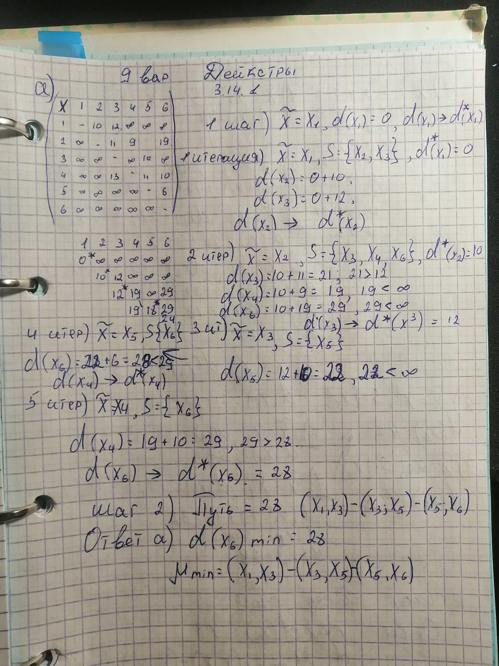***3.14.1***

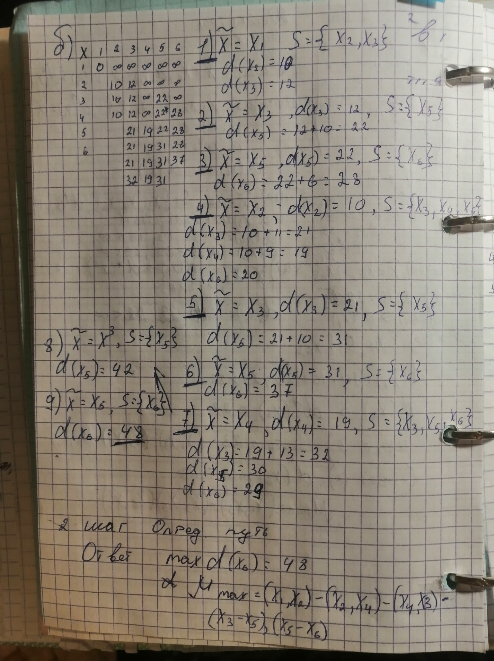

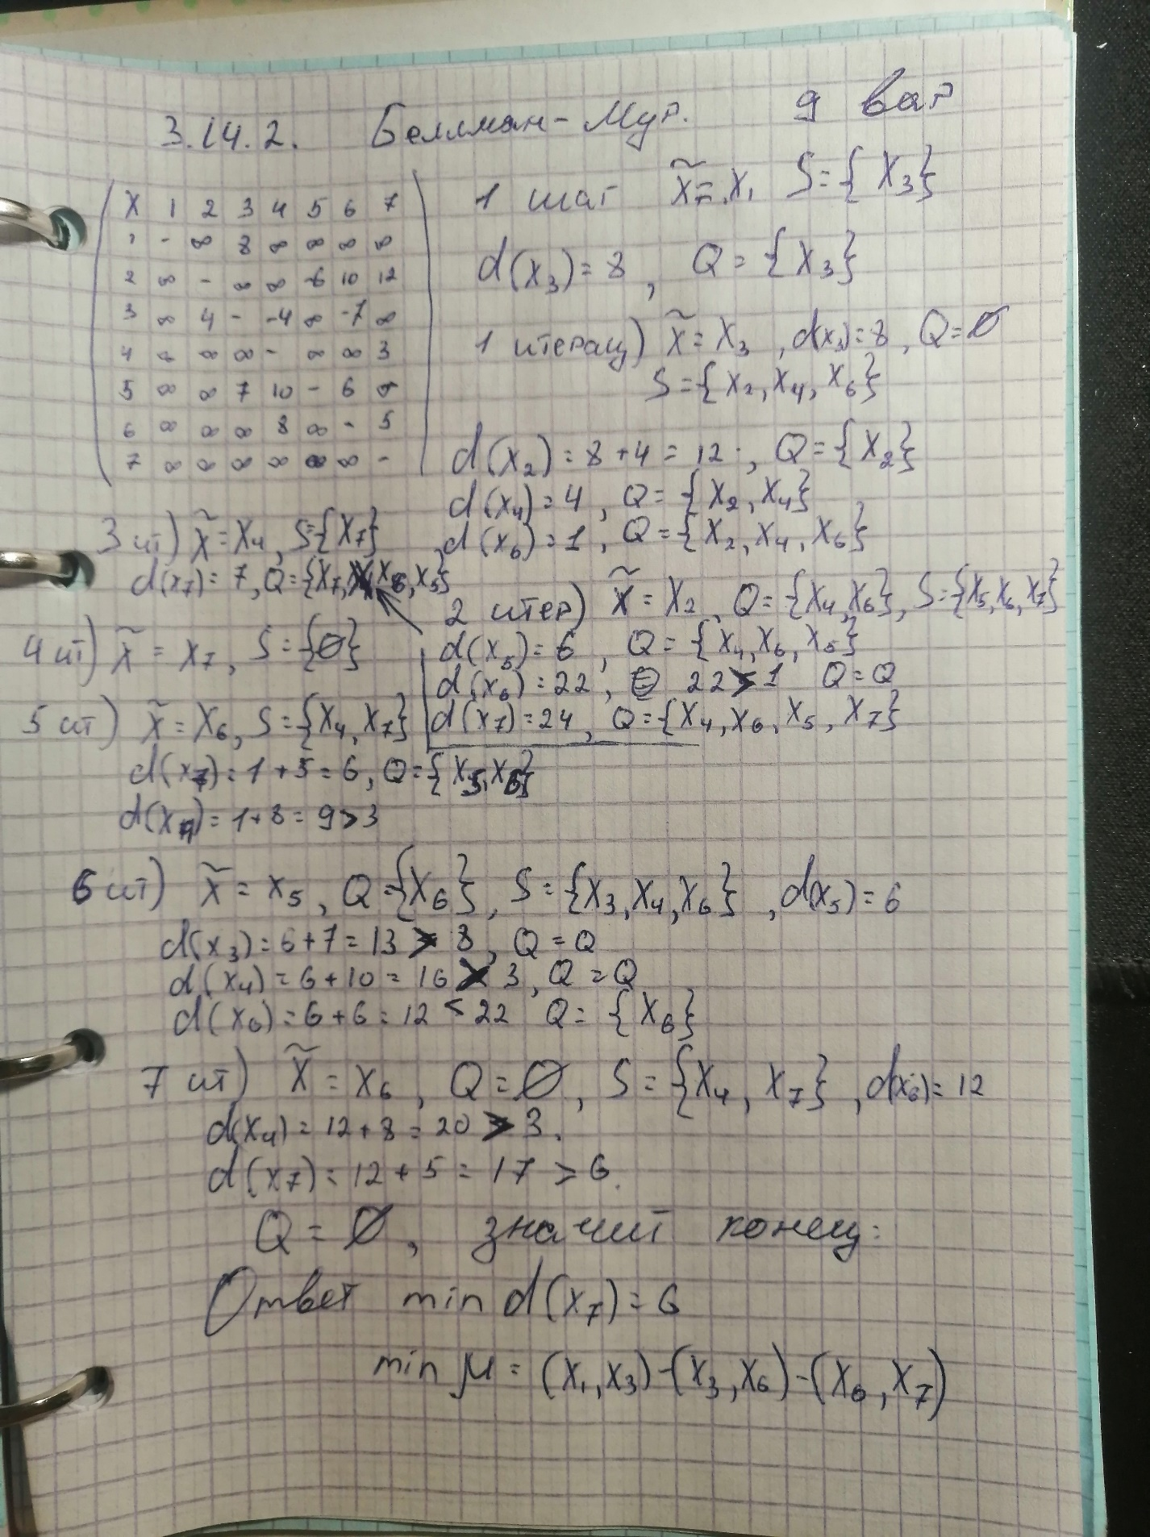***3.14.2***

***3.19.1***

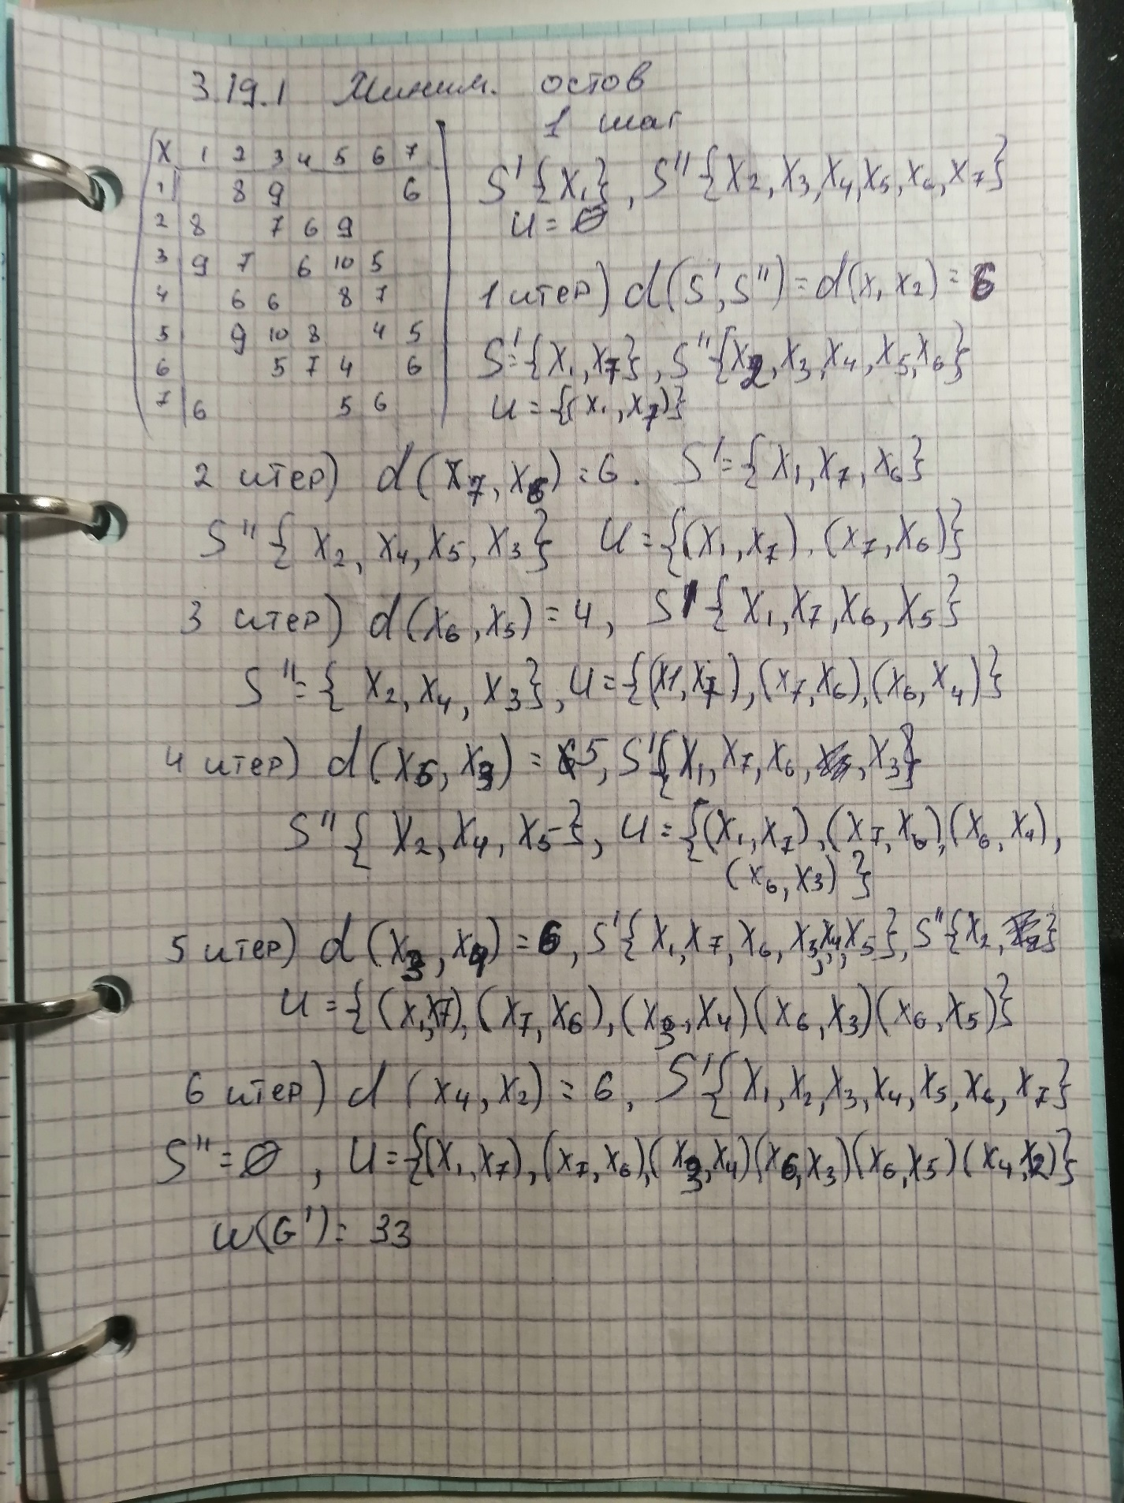

***3.28.1***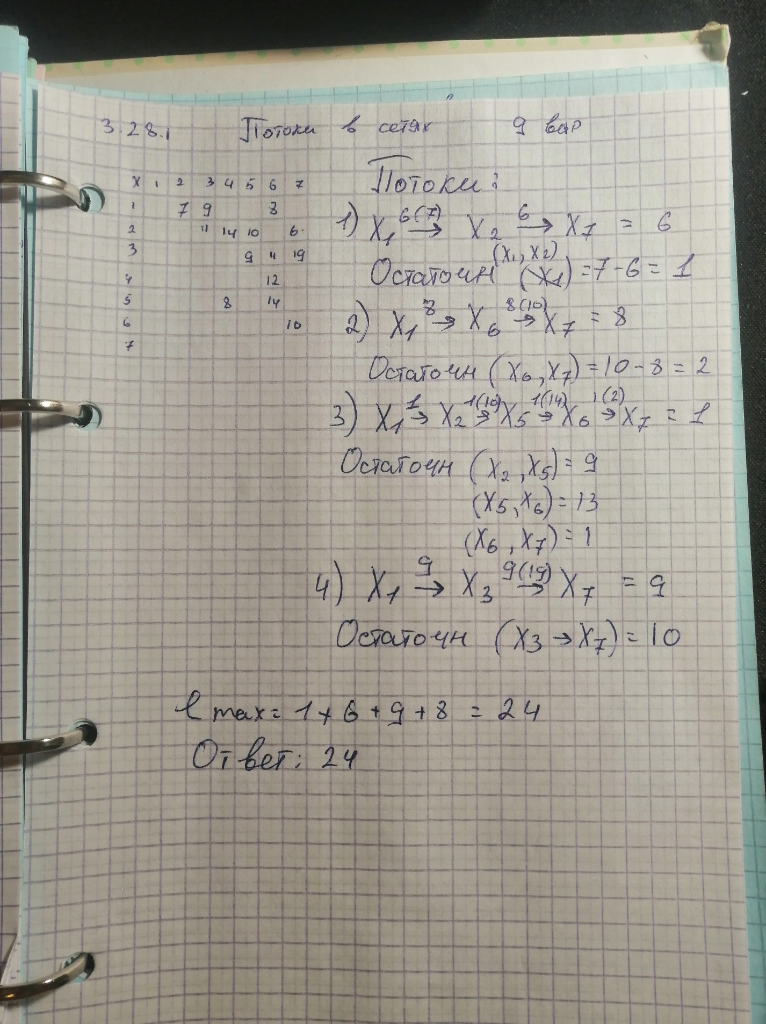

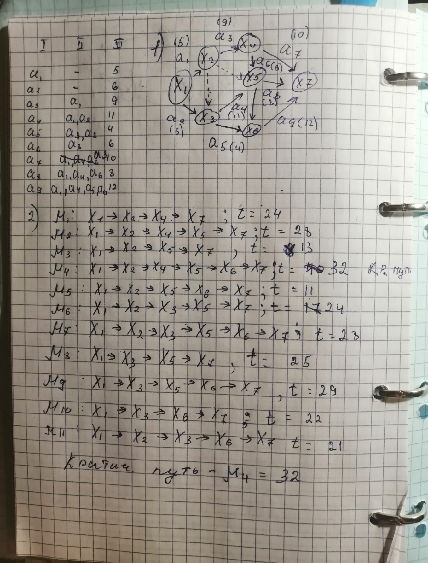***3.28.2***

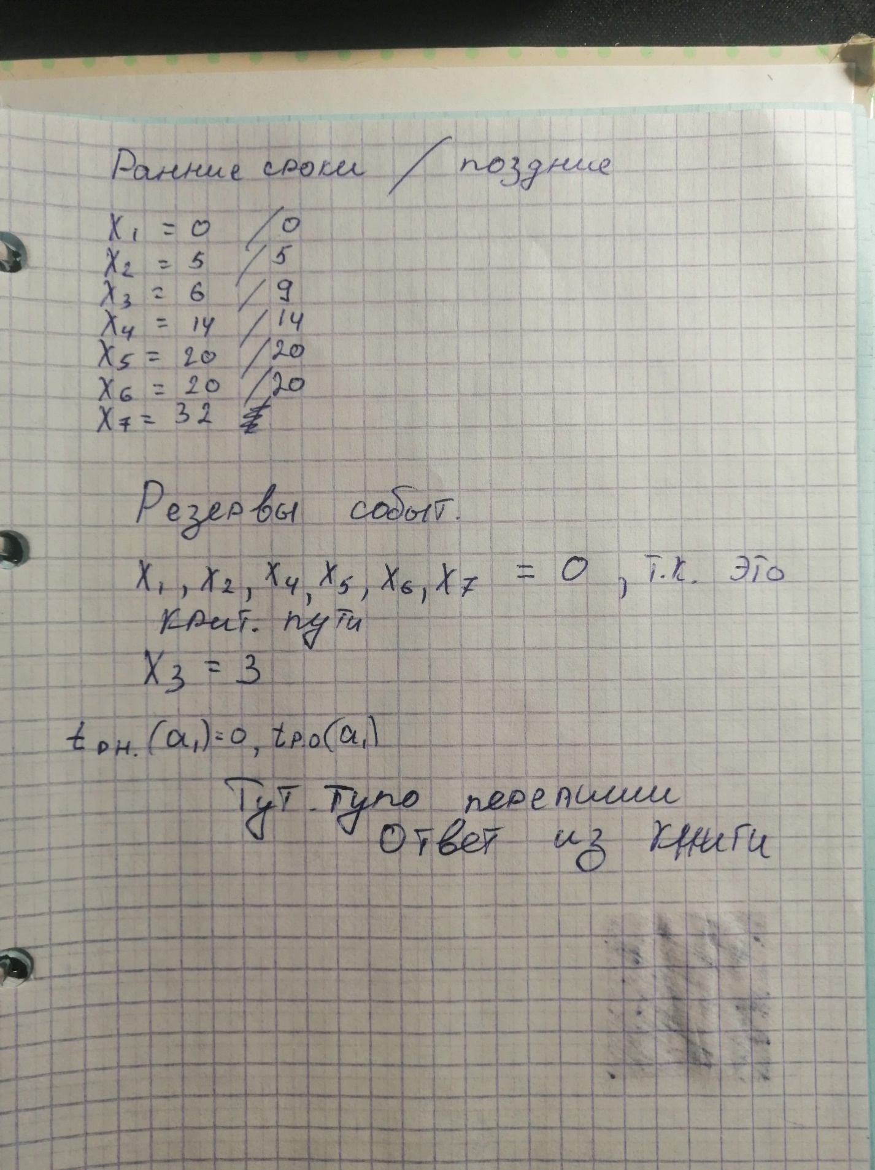

***Резервы работ для событий (с буквой а)***

***Нужно красиво переписать это на листик ->***

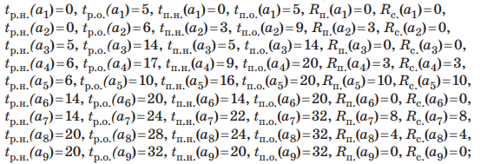

***3.28.3*** Вообще тут никакого супералгоритма нет, поэтому я тупо скатал ответ. Мне поставили зачет и все ок, мне кажется, Шапорев не придирается к этому заданию. Требуют график – вот и он

